WSKAZÓWKI DOTYCZĄCE POSTĘPOWANIA NA TERENIE
W O J E W Ó D Z T W A P O M O R S K I E G O,
W KTÓRYM WYŁOŻONO PRZYNĘTY ZAWIERAJĄCE SZCZEPIONKĘ DOUSTNĄ
DO ZWALCZANIA WŚCIEKLIZNY

T E R E N
.
WYŁOŻENIA PRZYNĘTY PRZECIW

w dniach:

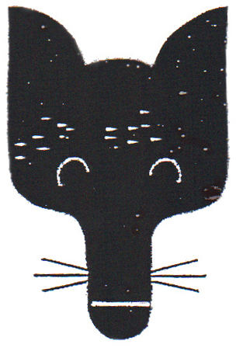

10.09.2012 16.09.2012

P R O S I M Y O U W A G Ę:
.
- PRZYNĘTY NIE PODNOSIĆ I NIE NISZCZYĆ
- NIE PUSZCZAĆ WOLNO PSÓW
- ZWIERZĘTA DOMOWE TRZYMAĆ Z DALEKA OD PRZYNĘT
- PRZY KONTAKTACH ZGŁOSIĆ DO LEKARZA LUB LEKARZA WET.
- PROSIMY O SZCZEGÓLNE POUCZENIE DZIECI
WSKAZÓWKI

DLA MIESZKAŃCÓW TERENÓW,
NA KTÓRYCH ZOSTANĄ WYŁOŻONE
IMMUNOPRZYNĘTY DO ZWALCZANIA
W Ś C I E K L I Z N Y U LISÓW

- Do zwalczania wścieklizny zostaną zrzucone z samolotu przynęty, które po przyjęciu przez lisy wytworzą immunologiczną odporność.

- Przynęty zawierające szczepionkę przeciw wściekliźnie są w kształcie plastrów. W środku umieszczony jest plastikowy pojemnik zawierający płynną szczepionkę. Szczepionka zawarta w przynęcie po przegryzieniu przez lisa wytwarza immunologiczną odporność przeciw wściekliźnie.

- Przynęty, które były dotykane przez ludzi są omijane przez lisa.

- Prosimy nie podnosić i nie dotykać przynęt.

- Szczepionka jest nieszkodliwa dla zwierząt domowych i innych zwierząt wolnożyjących.

- Dla zachowania ostrożności prosimy, przy ewentualnych kontaktach z przynętami, otwarte rany, oczy, jamę ustną i nos gruntownie przemyć te miejsca wodą i mydłem. W dalszym postępowaniu zgłosić się do lekarza.

- Po wyłożeniu przynęt przez 3 tygodnie nie wolno wypuszczać psów.

- Przynęty ze szczepionką dopuszczone są do szczepienia lisów.

- W wypadku kontaktów zwierząt domowych z przynętami należy się skontaktować z lekarzem weterynarii.

PROSIMY O POMOC I DZIĘKUJEMY
W SKUTECZNYM PRZEPROWADZENIU AKCJI
Z W A L C Z A N I A W Ś C I E K L I Z N Y

Pomorski
Wojewódzki Lekarz Weterynarii

